**Financiële positie Stichting Vrienden van de Schans 2018.**

De financiële positie van onze Stichting is positief beoordeeld door Nijsingh Advies te Exloo, Berkenlaan 8, 7875 BL Exloo; tel. 0591-549514.

Email: info@nijsingh.nl

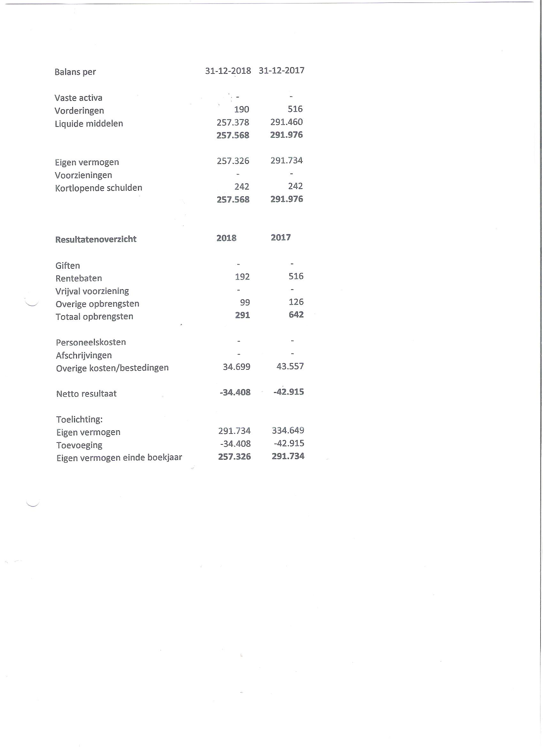

Verslag van het jaar 2018:

Ons bestuur bestond dit jaar weer uit 5 personen.

Voorz.: G. Evenhuis; secr./penningm. B. Swiebel en bestuursleden: L. Helmus, G. Braam en L.Helmus. We hebben in het jaar 2018 een bijdrage geleverd aan het optreden van Willeke Alberti in de Schans (€ 7760). Ook gaven we een donatie voor het in te richten Klushok in de Schans. Verder hebben we het Hospice verblijd met 2 wasmachines ((€9559) en aan Humanitas, afd. Emmen een bedrag van € 3000 gedoneerd t.b.v het Maatjesproject.

Goede doelen Stichting “Nobaerschap United” van FC Emmen ontving van ons € 2500.Tot slot konden we GSC (Gehandicapten Sportclub Emmen) helpen aan een racerunnerfiets voor een gehandicapt kind.(€ 2442)

Ons vermogen is dit jaar gedaald met €34.408,-